- 0PROPÓSITO.

Analizar, diseñar y desarrollar nuevas aplicaciones informáticas para sistematizar los procesos administrativos, así como actualizar o modificar las que se encuentran en uso, mediante la utilización de tecnología de punta, con el objetivo de optimizar la prestación de los servicios que se brindan y obtener información clara, rápida y precisa para una mejor toma de decisiones.

- ALCANCE.

Este procedimiento está dirigido a todo el personal administrativo, padres de familia, alumnos y docentes de la Secretaría de Educación Pública y Cultura, participan el Jefe del Departamento de Métodos y Procedimientos, el Analista Programador del Departamento de Métodos y Procedimientos y el Jefe del Departamento de Soporte Técnico.

Inicia cuando las áreas administrativas solicitan el servicio de análisis, diseño, modificación, actualización y desarrollo de nuevas aplicaciones Informáticas y termina cuando se captura en el sistema de mesa de ayuda la fecha de atención a la solicitud.

Este procedimiento da cumplimiento a los requisitos de la Norma ISO 9001:2008, elemento 7.3, 7.5.

- POLÍTICAS DE OPERACIÓN.

La captura y utilización de la información es responsabilidad del área que retroalimenta el sistema.

Es responsabilidad exclusiva de la Dirección de Sistemas e Informática la modificación y actualización de los sistemas de información.

4. DOCUMENTOS DE REFERENCIA.

No aplica

Elaboró:  C. Humberto Bastidas Ortiz  Director de Sistemas e Informática | Revisó:  Lic. Sinaí Burgueño Bernal  Supervisor de Procedimientos | Validó:  Lic. Rosmery Osuna Patrón  Representante de la Dirección | Aprobó:  Ing. Felipe Álvarez Ortega  Alta Dirección

5. REGISTROS

Nombre del Registro | Código | Tiempo de Retención | Localización y Acceso | Disposición de los Registros
Seguimiento de Actividades | RDSI-02.01 | 1 Año | SGP | SGP
Análisis de Información | RDSI-02.02 | 1 Año | SGP | Destrucción
Calendarización de Desarrollo de Módulos | RDSI-02.03 | 1 Año | SGP | SGP
Oficios de Derechos | RDSI-02.04 | 1 Año | SGP | Archivo Muerto
Evaluación de Proveedores | RDSI-02.05 | 1 Año | SGP | Archivo Muerto
Solicitud de Servicios | RDSI-01.01 | 1 Año | Base de Datos | Base de Datos

6. TÉRMINOS Y DEFINICIONES

Usuario: Persona que utiliza los sistemas y equipo de cómputo.
Diagramar: Es una notación gráfica para representar información de un determinado proceso, permitiendo comunicar con mayor eficacia.
Ejecutable: Es un archivo diseñado para poder iniciar un programa.
Password: Es la contraseña única para ingresar a un sistema de información.
Status: Nivel de atención en el que se encuentra una solicitud.
SGP: Software Gantt Proyect

7. DIAGRAMA DE FLUJO.
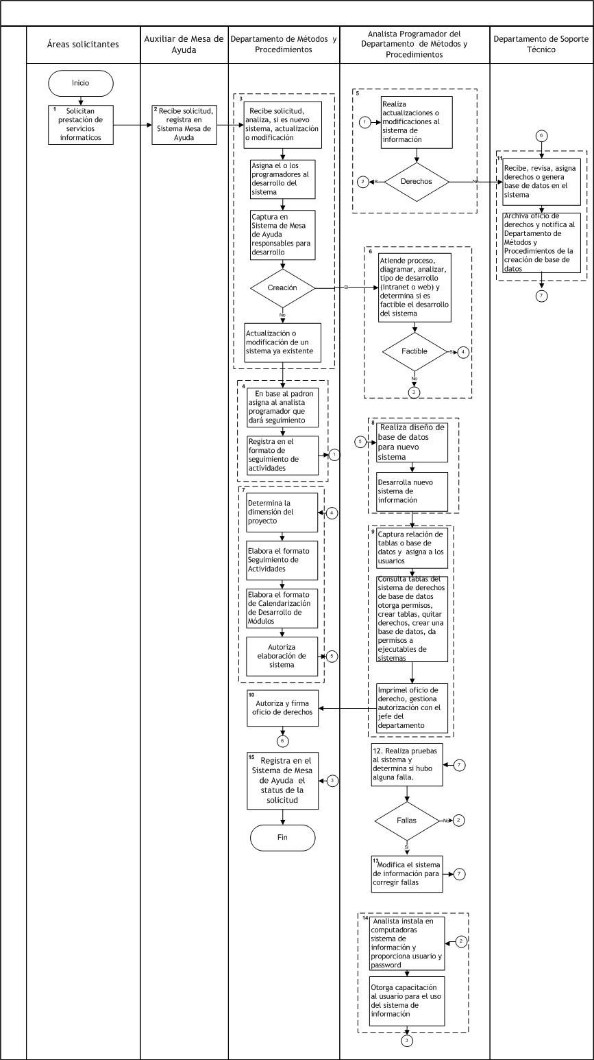
8. DESCRIPCIÓN DEL PROCEDIMIENTO.

Responsable | Actividad | Tareas | Registro
Áreas solicitantes | - Solicitan servicios informáticos. | - Solicitan prestación de servicios informáticos. | ------
Auxiliar de Mesa de Ayuda | - Reciben solicitudes de servicios. | - Reciben solicitud, registra en Sistema de Mesa de Ayuda y turna al Departamento de Métodos y Procedimientos. | Solicitud de Servicios  RDSI-01.01
Departamento de Métodos y Procedimientos | - Identifica el tipo de servicio. | - Recibe solicitud, analiza, consulta el catálogo de sistemas para determinar si le están requiriendo un nuevo sistema de información, actualizar o modificar el que se encuentra en uso.  - Asigna el o los programadores al desarrollo del sistema.  - Captura en el Sistema de Mesa de Ayuda él nombre o nombres de los responsables de su desarrollo.  - Si se solicita la creación de un sistema nuevo, pasa a tarea 6.1. Si es para alguna actualización o modificación de un sistema ya existente continúa. | ------
Departamento de Métodos y Procedimientos | - Asigna solicitud al analista programador correspondiente. | - Con base al padrón de sistema, se asigna al analista programador que dará seguimiento al caso.  - Registra en el formato de seguimiento de actividades, código RDSI-02.01. | Seguimiento de actividades  RDSI-02.01
Analista Programador del Departamento de Métodos y Procedimientos | - Realiza las modificaciones solicitadas | - Realiza las actualizaciones o modificaciones solicitadas al sistema de información y determina si se requiere derechos a tablas de base de datos.  - Si requiere derechos, pasa a la actividad 11.1, si no requiere derechos pasa a actividad 14.1. | ------
Analista Programador del Departamento de Métodos y Procedimientos | - Realiza análisis de la información en coordinación con el área solicitante. | - Visita el área para atender el proceso y diagramar, analiza, recaba los formatos utilizados, determina el tipo de desarrollo (intranet o web) y determina si es factible el desarrollo del sistema.  - Si es factible, informa al Jefe del Depto. para su análisis, continua en tarea 7.1, si no es factible pasa a tarea 15.1. | Análisis de Información  RDSI-02.02
Departamento de Métodos y Procedimientos | - Realiza la calendarización de actividades para el desarrollo del sistema. | - Con base en la información recabada en el área solicitante, se determina la dimensión del proyecto.  - Elabora el formato Seguimiento de Actividades, código RDSI-02.02.  - Elabora el formato de Calendarización de Desarrollo de Módulos, código RDSI-02.03.  - Autoriza la elaboración del sistema. | Seguimiento de Actividades  RDSI-02.01  Calendarización de Desarrollo de Módulos RDSI-02.03
Analista Programador del Departamento de Métodos y Procedimientos | - Diseña base de datos para el nuevo sistema de información y lo desarrolla. | - Realiza el diseño de la base de datos para el nuevo sistema.  - Desarrolla el nuevo sistema de información. | ------
Analista Programador del Departamento de Métodos y Procedimientos | - Elabora oficio para la creación de base de datos o derechos a base de datos/tablas. | - Captura relación de tablas o base de datos y las asigna a los usuarios correspondientes.  - Consulta las tablas del sistema de derechos de base de datos para solicitar: otorgar permisos, crear tablas, quitar derechos, crear una base de datos, otorgar permisos a los ejecutables de los sistemas; dependiendo de la necesidad.  - Imprime el oficio de derecho, código RDSI-02.04 y gestiona autorización con el jefe del departamento. | Oficio de Derechos RDSI-02.04
Departamento de Métodos y Procedimientos | - Autoriza y firma el oficio de derechos. | - Autoriza y firma oficio de derechos y turna al Departamento de Soporte Técnico para la asignación de derechos o creación de base de datos. | ------
Departamento de Soporte Técnico. | - Recibe, asigna derechos en la base de datos y/o crear base de datos. | - Recibe, revisa, asigna derechos o genera base de datos en el sistema, de acuerdo a las especificaciones del oficio de derechos, código RDSI-02.04.  - Archiva oficio de derechos y notifica por escrito o verbal al Departamento de Métodos y Procedimientos de la creación de base de datos. | ------
Analista Programador del Departamento de Métodos y Procedimientos. | - Realiza pruebas al sistema. | - Realiza pruebas al sistema y determina si hubo alguna falla.  - Si hubo una falla, pasa a la tarea 13.1, si no se presentó ninguna falla pasa a tarea 14.1. | ------
Analista Programador del Departamento de Métodos y Procedimientos. | - Realiza correcciones al sistema. | - Modifica el sistema de información para corregir fallas y pasa a la tarea 12.1. | ------
Analista Programador del Departamento de Métodos y Procedimientos. | - Acude al área solicitante a instalar el sistema y otorgar capacitación. | - Analista programador instala en las computadoras el sistema de información y proporciona el usuario y el password al solicitante para acceso al sistema.  - Otorga capacitación al usuario para el uso del sistema de información y notifica por escrito o verbal al jefe del Departamento la atención a la solicitud. | ------
Departamento de Métodos y Procedimientos | - Registra en el Sistema de Mesa de Ayuda fecha de atención. | - Registra en el Sistema de Mesa de Ayuda el status de la solicitud. | ------
Fin del procedimiento

9. PRODUCTOS

Productos
Diseño y actualización de Sistemas Informáticos.

10. CONTROL DE CAMBIOS.

Revisión | Fecha | Revisó | Aprobó | Descripción del cambio
00 | 18/01/2016 | RD / SP | AD | -Se crea procedimiento Análisis, Diseño y Desarrollo de Nuevas Aplicaciones Informáticas con código PDSI-02.  -Se crean registros Seguimiento de Actividades con código RDSI-02.01, Análisis de Información con código RDSI-02.02, Calendarización de Desarrollo de Módulos con código RDSI-02.03, Oficio de Derechos con código RDSI-02.04.
01 | 01/02/2016 | RD/SP | AD | En sustitución del Lic. Ramón Rey Espinoza Valenzuela Firma el Procedimiento el Ing. Urías Manuel Coronel Urías como Director de Sistemas e Informática.
02 | 12/01/2017 | RD/SP | AD | En sustitución del Lic. Adolfo Duarte Calderón Firma el Procedimiento el Ing. Felipe Álvarez Ortega como Director General de Servicios Administrativos.
03 | 01/03/2017 | RD/SP | AD | En sustitución del Ing. Urías Manuel Coronel Urías Firma el Procedimiento el C. Humberto Bastidas Ortiz Director de Sistemas e Informática.
04 | 21/06/2017 | RD/SP | AD | -En el punto 5. Registros, se incluye cuadro descriptivo, con tiempo de retención, localización y acceso, y disposición de los registros.
*RD = Representante de la Dirección, SP = Supervisor de Procedimiento y AD = Alta Dirección

